**ОТЧЕТ**

**Получение шутки и перевод её на русский язык**

1. Создадим базовый класс Main:

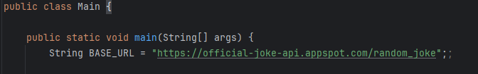

2. Формируем запрос и вызываем метод GET:

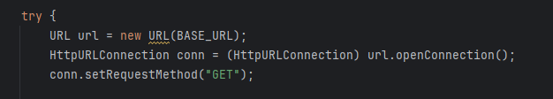

3. Считываем данные в BufferedReader. Получаем код ответа от сервера conn.getResponseCode().

Закрываем соединение.

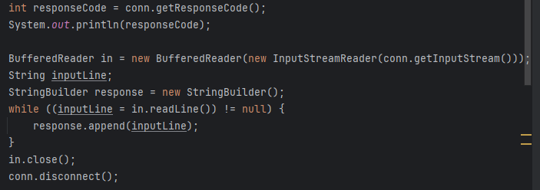

4. Достаем шутку и выводим её в консоль:  
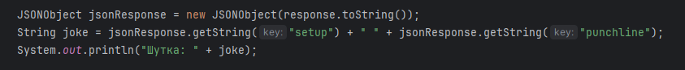

5. Создаем новый метод, который будет отвечать за перевод шутки:

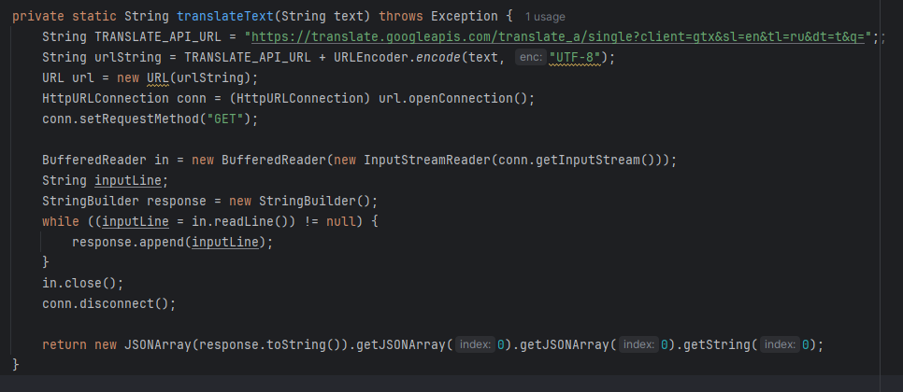

6. Вызываем метод перевода шутки и выводим её перевод в консоль:

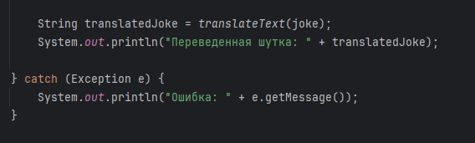

7. Проверяем работу приложения:

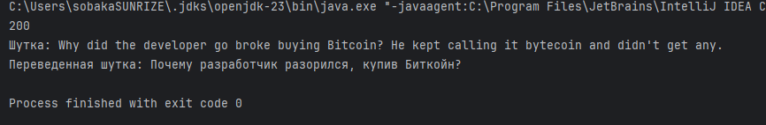

**Вывод только шуток о программировании**

Для того, чтобы выводить только шутки о программировании, необходимо для начала зайти на сайт [**https://official-joke-api.appspot.com/**](https://official-joke-api.appspot.com/)

Затем нужно выбрать категорию, **random_ten**,либо же **jokes_ten**, затем дописать эту часть в адресную строку, например:

[**https://official-joke-api.appspot.com/random_ten**](https://official-joke-api.appspot.com/random_ten)

Нам выводится список 10-ти рандомных шуток различных тематик, но нам нужны только шутки о программировании, поэтому в списке ищем только те, которые имеют "type": "programming".

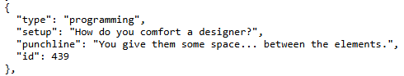

Теперь, чтобы вывести одну рандомную шутку о программировании, нужно вбить в адресную строку URL сайта в следующем виде:

[**https://official-joke-api.appspot.com/jokes/programming/random**](https://official-joke-api.appspot.com/jokes/programming/random)

Таким образом, мы получаем одну любую шутку о программировании, и при обновлении страницы, получаем другую шутку.

Теперь эту ссылку нужно вставить в нашу программу, чтобы вместо обычных шуток, нам выводило шутки только о программировании:

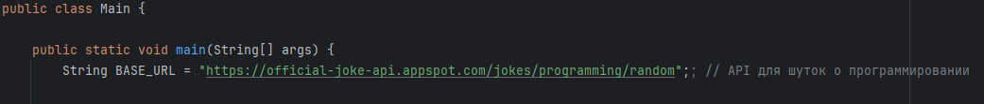

Проверяем работу программы:

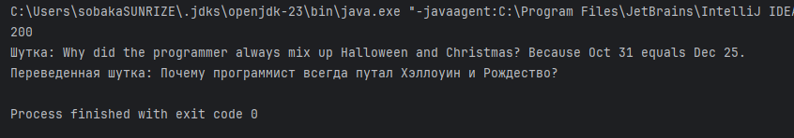

**Программа «3 в 1»**

1. Создадим базовый класс Main: в нём создадим сканнер, который будет считывать ввод с консоли.

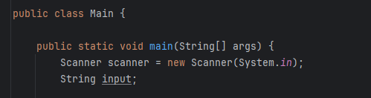

2. Создадим цикл while, т.к. нам нужно, чтобы программа работала до тех пор, пока не будет введена команда «Выход»

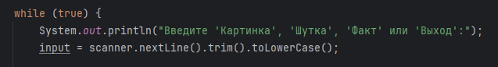

3. Создадим метод GetDogImage, который будет выводить случайное изображение собаки:

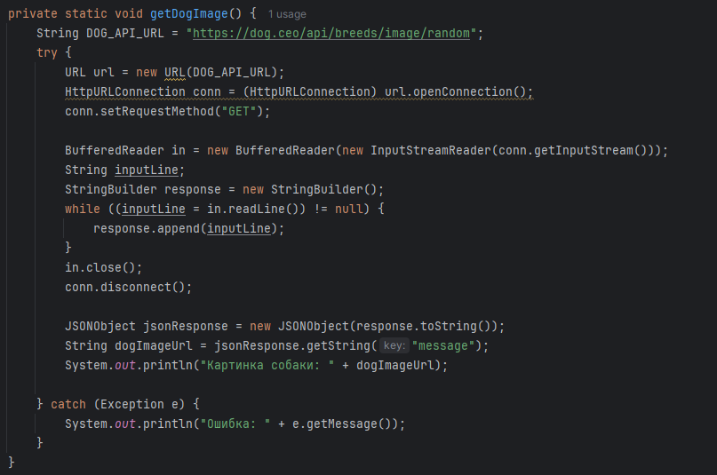

4. Таким же способом создаем еще 3 метода, которые будут отвечать за вывод шуток о программировании, фактах о кошках, и переводе шуток на русский язык.

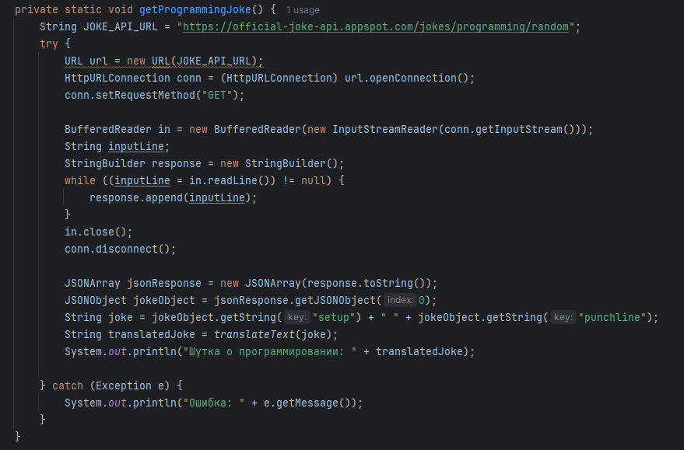

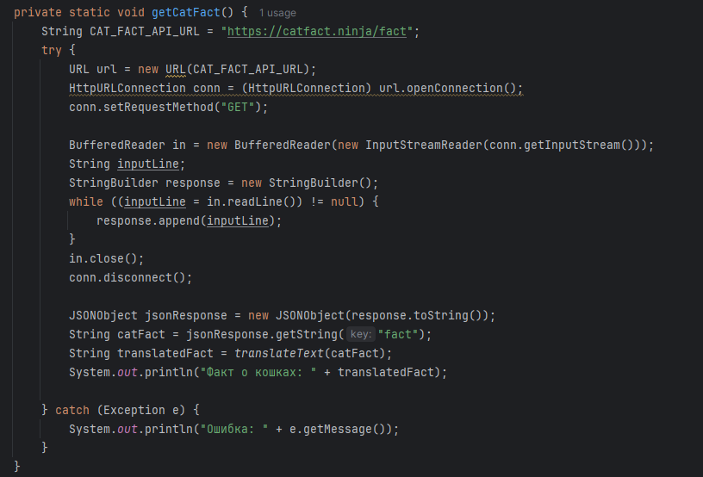

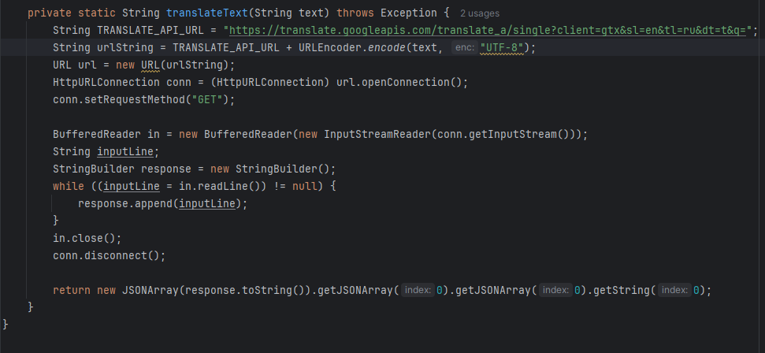

5. Создаем блок switch, который будет обрабатывать действие в зависимости от того, какая команда будет введена.

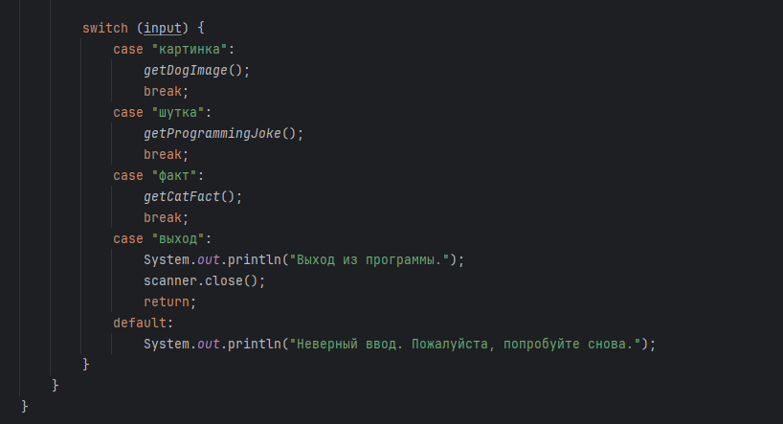

6. Проверяем работу программы:

